# 业务需求分析

## 注册

## 登陆验证

## 文件服务

上传

下载

查看列表

# 概要设计

C/S

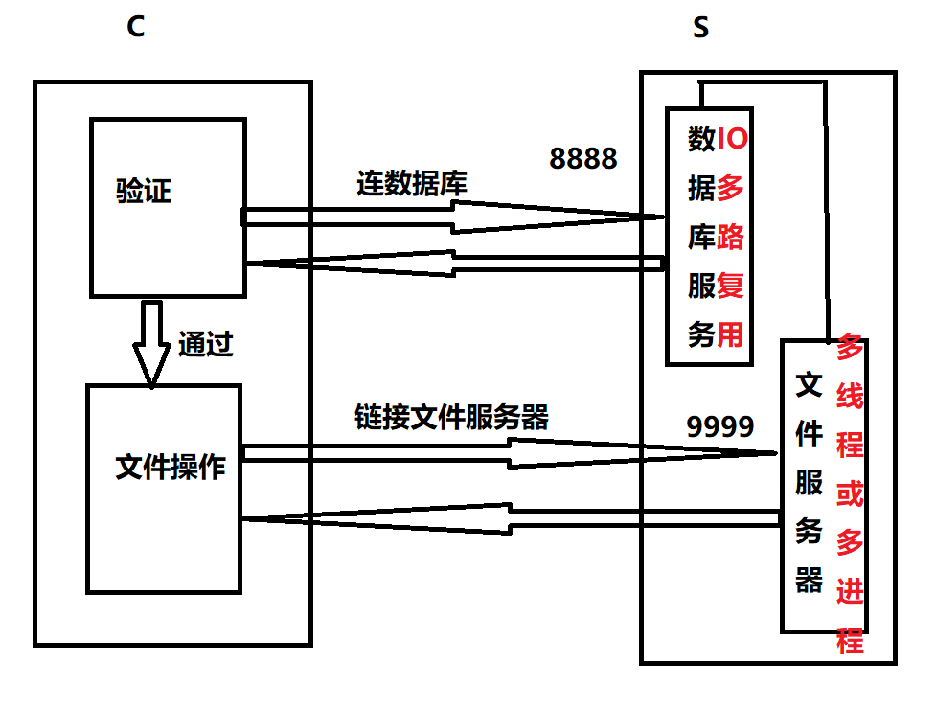

# 详细设计

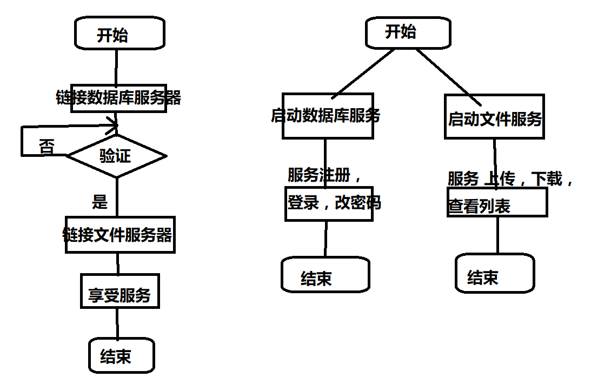

**协议设计**

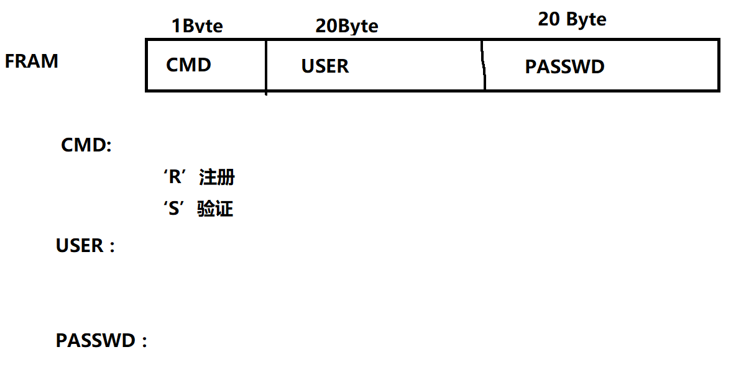

# 编码

# 调试

# 优化